Федеральное государственное автономное

образовательное учреждение

высшего профессионального образования

«СИБИРСКИЙ ФЕДЕРАЛЬНЫЙ УНИВЕРСИТЕТ»

Институт космических и информационных технологий

Кафедра вычислительной техники

**ОТЧЕТ ПО ЛАБОРАТОРНОЙ РАБОТЕ №6**

**“Односвязные списки”**

Преподаватель Покидышева Л. И. _

подпись, дата

Студент Максимович Ю. В. Группа КИ15-07Б _

подпись, дата

Красноярск 2016

**Цели работы:**

Получить практические навыки решения задач с использованием динамических односвязных списков.

**Порядок выполнения работы:**

Выполнить задания, указанные в экспериментальной части,   подготовить отчет и защитить лабораторную работу преподавателю.

Выполняется только одно из упражнений №6_1,  №6_2 или №6_3 для получения соответственно удовлетворительной,  хорошей или отличной оценки согласно вариантам.

*Внимание!* В данной работе разработать **укрупненную** графическую схему алгоритма, т.е. отражающую только **основные действия**.

**Упражнение №6_2**

**(по индивидуальным вариантам, 80% - хор)**

Разработать, отладить, продемонстрировать и защитить преподавателю графическую схему алгоритма и программу для решения следующей задачи: из входной последовательности целых чисел, введенных *с клавиатуры, построить односвязный динамический список*, обработать его в соответствии с приведенными ниже вариантами, вывести построенный список на монитор.

***Дополнительные указания*:** провести декомпозицию задачи (разбить на подзадачи), и каждую подзадачу оформить как функцию.

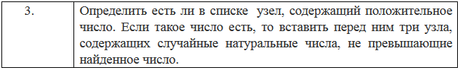

Графическая схема:

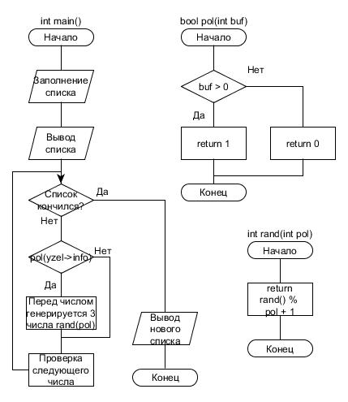

Код программы:

#include <iostream>

#include <fstream>

#include <conio.h>

#include <stdio.h>

#include <clocale>

#include <cstdlib>

using namespace std;

bool pol(int buf)

{

if (buf > 0) return 1;

else return 0;

}

int rand(int pol)

{

return rand() % pol + 1;

}

int main()

{

setlocale(LC_ALL, "Russian");

struct node

{

int info;

node *link;

};

node *verh, *yzel;

int buf;

verh = NULL;

cout << "Введите число: ";

cin >> buf;

while (!feof(stdin))

{

yzel = new node;

yzel->link = verh;

yzel->info = buf;

verh = yzel;

cout << "Bведите число: ";

cin >> buf;

}

cout << "Список: ";

yzel = verh;

while (yzel != NULL)

{

cout << yzel->info << ' ';

yzel = yzel->link;

}

yzel = verh;

node *newnode;

while (yzel != NULL)

{

if (pol(yzel->info))

{

int pol = yzel->info;

for (int i = 0; i < 3; i++)

{

newnode = new node;

newnode->link = yzel->link;

yzel->link = newnode;

newnode->info = rand(pol);

yzel = yzel->link;

}

}

yzel = yzel->link;

}

cout << endl << "После добавления узлов: ";

yzel = verh;

while (yzel != NULL)

{

cout << yzel->info << ' ';

yzel = yzel->link;

}

_getch();

return 0;

}

Пример выполнения:

